Proyecto PIS 2013 Grupo 10

DUSA

Plan de la Iteración 2 – Fase Inicial

Versión 1.0

Historia de revisiones
Fecha | Versión | Descripción | Autor
30/08/2013 | 1.0 | Versión Inicial | Luciana Benites

Contenido

1. Introducción 3
2. Plan de la iteración 1 3
2.1. Tareas de la primer iteración 3
2.2. Diagrama de Gantt 6
3. Entregables 7
3.1. Entregables Semana 01 7
3.2. Entregables Semana 02 7
- Introducción
El siguiente documento contiene el plan para la segunda iteración del proyecto (semanas 03 y 04). Se basa en el proceso MUM Extensión OO. Se describen las tareas, sus responsables así como los entregables para la iteración.

- Plan de la iteración 2
Esta sección contiene las tareas y el responsable de la misma para la primera iteración del proyecto. Las estimaciones son preliminares por lo que pueden variar en el tiempo. El siguiente plan contiene además el diagrama de Gantt de las actividades y el camino crítico.

  - Tareas de la segunda iteración
A continuación se describen las tareas asociadas con la segunda iteración de la Fase inicial y los responsables de las mismas. Los responsables por área serán los encargados de asignar/desglosar y realizar el seguimiento de las mismas durante la iteración.

Tarea | Responsable Principal
Definición del documento "Visión" | Analista
Ajustar y controlar el desarrollo | Coordinador de desarrollo
Comunicar el diseño a los implementadores | Arquitecto
Control de cambios | Responsable de SCM
Corregir la implementación | Implementador
Definir alcance del sistema | Arquitecto
Definir el ambiente controlado | Especialista técnico/ Responsable de SCM
Definir estándares de documentación técnica | Especialista técnico
Definir glosario | Analista
Definir la línea base del proyecto | Responsable de SCM
Definir pautas para la interfaz de usuario | Diseñador de interfaz de usuario  Analista
Describir la arquitectura | Arquitecto
Diseñar base de datos | Arquitecto
Diseñar casos de uso | Arquitecto/ Analista
Ejecutar las pruebas | Asistente de verificación  Responsable de verificación/ Implementador
Elaboración del documento "Registro de Rastreo" | Analista  Arquitecto
Elaborar acta de reunión de equipo | Administrador
Especificar casos de uso | Analista/  Diseñador de interfaz de usuario  Responsable de SQA  Responsable de verificación
Especificar los casos de prueba | Responsable de verificación  Asistente de verificación
Especificar requerimientos | Analista
Estimaciones y mediciones | Administrador
Evaluar la calidad de los productos | Responsable de SQA /Asistente de SQA
Evaluar la fase | Administrador/ Todos
Generar entorno de prueba | Responsable de SCM
Gestión de "Lecciones Aprendidas" | Administrador
Gestión de riesgos | Administrador/Todos
Identificar las propiedades de calidad | Responsable de SQA /Asistente de SQA
Implementar el prototipo | Implementador / Arquitecto  Coordinador de Desarrollo
Integrar el sistema | Responsable de integración  Arquitecto  Coordinador de desarrollo  Implementador
Investigar la Herramienta de Desarrollo | Especialista técnico
Plan de calidad | Responsable de SQA /Asistente de SQA
Planificar el proyecto | Administrador/  Responsable de SCM  Responsable de SQA  Responsable de verificación
Planificar la configuración del SCM | Responsable de SCM
Planificar la integración de la iteración | Implementador  Arquitecto  Responsable de verificación
Planificar la verificación | Responsable de verificación
Planificar las pruebas de la iteración | Responsable de verificación  Asistente de verificación  Coordinador de desarrollo
Presentación al director de proyecto | Administrador /Analista
Priorizar casos de uso | Analista  Arquitecto  Diseñador de interfaz de usuario  Responsable de SQA  Responsable de verificación
Proveer Ejecutable de la iteración | SCM
Registrar esfuerzo | Todos
Reunión de equipo | Administrador/ Todos
Reunión de requerimientos | Analista /  Administrador  Arquitecto  Cliente  Responsable de SQA  Responsable de verificación
Reunión de responsables por área | Administrador
Reunión de seguimiento | Administrador
Reuniones de apoyo | Todos
Revisar el ajuste del proceso | Responsable de SQA /Asistente de SQA
Revisar las entregas | Responsable de SQA /Asistente de SQA
Revisión técnica y administrativa | Director del Proyecto /  Administrador Arquitecto  Coordinador de desarrollo  Responsable de comunicación  Responsable de SQA  Responsable de verificación
Seguimiento del proyecto | Administrador/  Coordinador de desarrollo
Validación con el cliente | Arquitecto
Verificación unitaria de módulo | Implementador  Responsable de verificación
Verificar documento | Responsable de verificación  Asistente de verificación

  - Diagrama Gantt

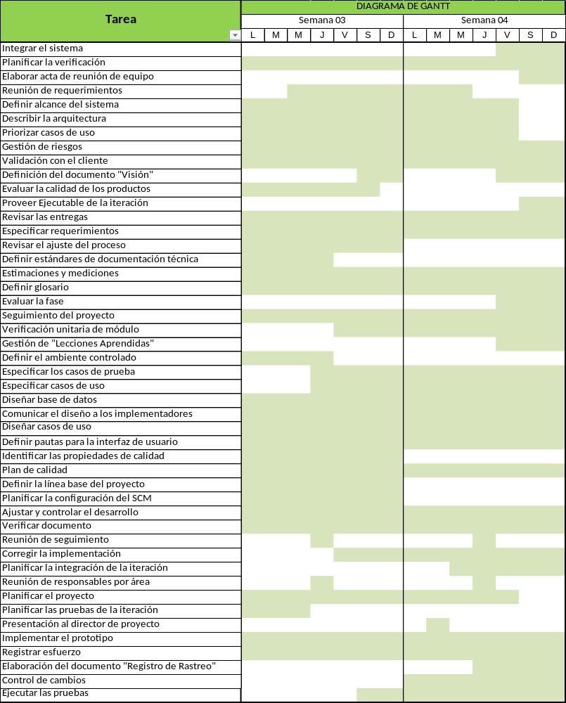

No se identifican caminos críticos en esta iteración, ya que las tareas que parecerían ser críticas como por ejemplo, Especificar los casos de prueba antecede a Ejecutar las pruebas, pero sin embargo se pueden realizar las pruebas a medida de que se vayan teniendo los casos de prueba definidos.

- Entregables
A continuación se presentan los entregables descritos en el proceso para la segunda iteración de la fase inicial, los mismos se encuentran desglosados por semana y sujetos a modificación luego de la revisión con la directora del proyecto.

  - Entregables Semana 03

Los siguientes documentos se identificaron en el proceso a ser entregados al final de la semana 03. Fecha de entrega: 8 de Setiembre.

Identificación Entregable
Acta de reunión de requerimientos
Entrega semanal de SQA
Informe de revisión de SQA
Informe de situación de proyecto
Informe de verificación de documento
Informe de verificación de integración (del prototipo)
Informe de verificación unitaria
Pautas para la interfaz de usuario
Plan de desarrollo
Registro de actividades
Reporte de pruebas (del prototipo)

  - Entregables Semana 04
Los siguientes documentos se identificaron en el proceso a ser entregados al final de la semana 04. Fecha de entrega: 15 de Setiembre.

Identificación Entregable
Informe de integración
Plan de verificación y validación
Acta de reunión de equipo
Acta de reunión de requerimientos
Alcance del sistema
Descripción de la arquitectura
Descripción de la arquitectura (Vista del modelo de casos de uso)
Documento de riesgos
Documento de validación con el cliente
Documento de Visión
EJECUTABLE DE LA ITERACIÓN
Entrega semanal de SQA
Especificación de requerimientos
Estimaciones y mediciones
Glosario
Informe de conclusiones de la fase
Informe de situación de proyecto
Informe de verificación unitaria
Lecciones aprendidas
Manejo del ambiente controlado
Modelo de casos de prueba
Modelo de casos de uso
Modelo de datos
Modelo de diseño
Pautas para la interfaz de usuario
Plan de calidad
Plan de configuración
Plan de desarrollo
Plan de integración de la iteración
Plan de la iteración
Plan de Proyecto
Plan de verificación de la iteración
Presentación al director del proyecto
Prototipo (Riesgos técnicos)
Registro de actividades
Registro de Rastreo
Registro de versiones (Gestión de Cambios)

